Photonic Engine trên iPhone 14 là gì?
Nó hoạt động như thế nào?
Tại sự kiện “Far Out” diễn ra vào ngày 8/9 (giờ Việt Nam) vừa qua, Apple đã giới thiệu iPhone 14 cùng một tính năng camera mới tên Photonic Engine, hứa hẹn mang đến chất lượng ảnh chụp trong môi trường thiếu sáng tốt hơn.
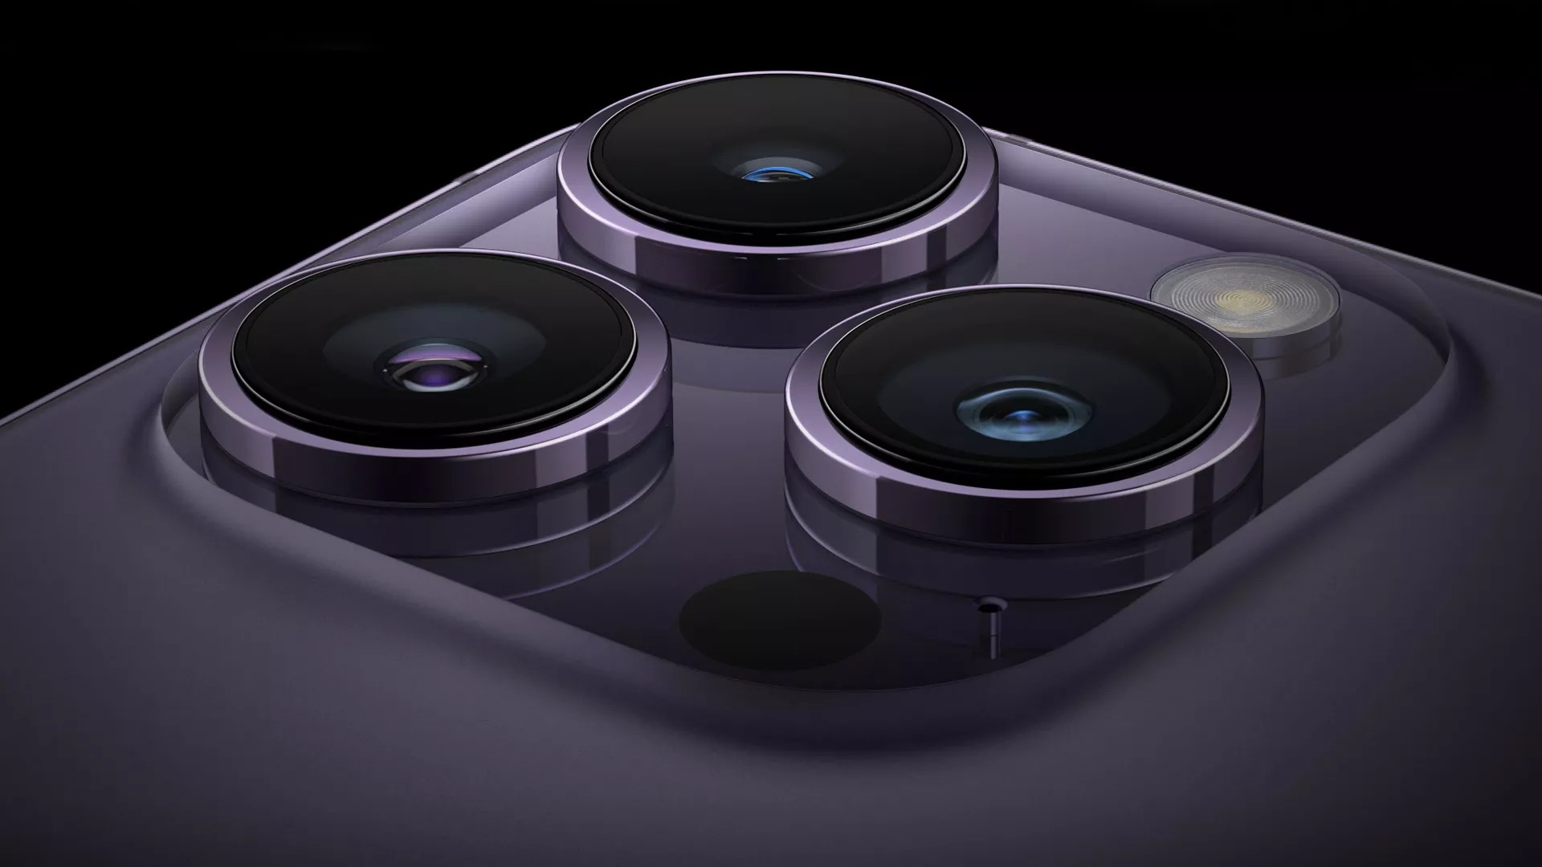
Photonic Engine trên iPhone 14 là gì?
Công nghệ nhiếp ảnh thuật toán (computational photography) mới kết hợp các thành phần phần cứng và phần mềm của iPhone 14 và iPhone 14 Pro để nâng cao chất lượng của những bức ảnh chụp trong điều kiện ánh sáng từ trung bình đến thấp.
Theo Apple, với công nghệ này, ảnh chụp trong môi trường thiếu sáng bằng camera chính, camera telephoto, và camera True Depth sẽ tốt hơn gấp đôi, và tốt hơn gấp 3 với camera Ultra Wide.
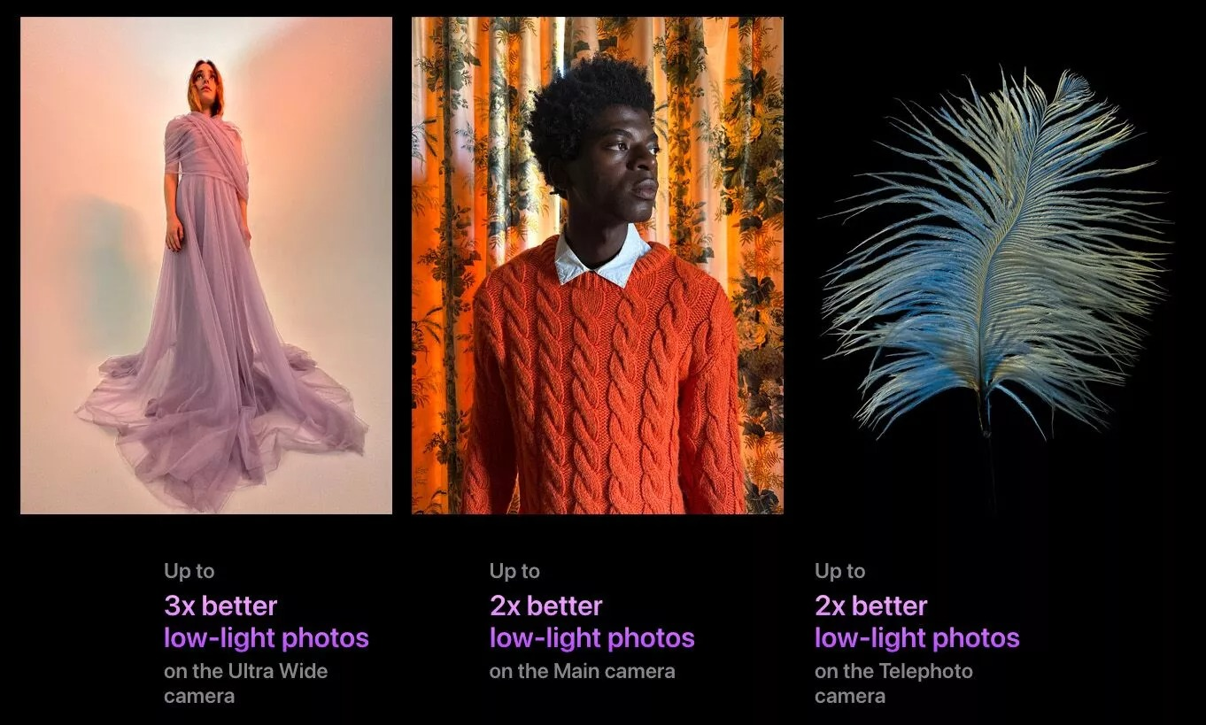
Cách Photonic Engine trên iPhone 14 hoạt động?
Về cơ bản, Photonic Engine là một phiên bản mở rộng của công nghệ xử lý hình ảnh Deep Fusion, được ra mắt cùng với iPhone 11 năm 2019.
Nó sử dụng công nghệ máy học (machine learning) để xử lý từng pixel ảnh nhằm tối ưu hóa kết cấu (texture), chi tiết (details) và độ nhiễu (noise) trên toàn bộ bức ảnh.
Những gì Photonic Engine làm là áp dụng công nghệ Deep Fusion sớm hơn trong quy trình xử lý so với trước đây. Nhờ vậy, các chi tiết gốc sẽ được giữ nguyên, trong khi màu sắc sẽ đẹp hơn. Photonic Engine hoạt động trên tất cả các camera của iPhone 14, iPhone 14 Plus, iPhone 14 Pro và iPhone 14 Pro Max.
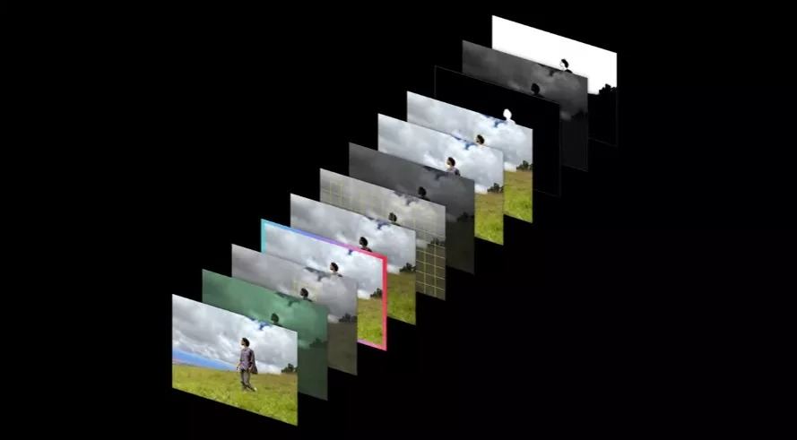
Trên iPhone 14 Pro, Apple kết hợp công nghệ Photonic Engine với camera chính 48 MP, đây là một nâng cấp lớn so với cảm biến 12 MP Apple trang bị trên các dòng iPhone trước đây. Tuy nhiên, hãng chỉ tận dụng cảm biến mở rộng này cho mục đích lấy nhiều ánh sáng hơn. Trên thực tế, ảnh thu được sẽ chỉ có 12 MP ở chế độ tiêu chuẩn. Bạn chỉ có thể thu được ảnh 48 MP ở chế độ ProRAW.
Sự khác nhau giữa Photonic Engine và Night Mode
Mặc dù cách hoạt động của Photonic Engine có vẻ giống Night Mode, nhưng thực ra đây là hai tính năng hoàn toàn tách biệt và sẽ tồn tại song song.
Điểm khác biệt nằm ở chỗ, Photonic Engine cải thiện chất lượng của tất cả các bức ảnh chụp bằng tất cả các camera trên iPhone, và chủ yếu tập trung vào các phần tối trên bức ảnh.
Trong khi đó, Night Mode chỉ tập trung vào những bức ảnh chụp trong môi trường thiếu sáng.
Một điểm khác biệt nữa là Photonic Engine tự động hoạt động theo mặc định. Còn với Night Mode, bạn phải bật nó thủ công khi muốn sử dụng.
Cuối cùng, Night Mode có sẵn trên iPhone 11 trở về sau. Photonic Engine chỉ có sẵn trên iPhone 14 trở lên do các yêu cầu về phần cứng.
Những nâng cấp phần cứng của iPhone 14 cho Photonic Engine
Phần cứng mới trên iPhone 14 series rất cần thiết cho Photonic Engine vì nó không đơn thuần chỉ là một tính năng phần mềm.
Mặc dù iPhone 14 và iPhone 14 Plus vẫn sử dụng camera chính 12 MP, nhưng các cảm biến của nó đã được cải tiến đáng kể.
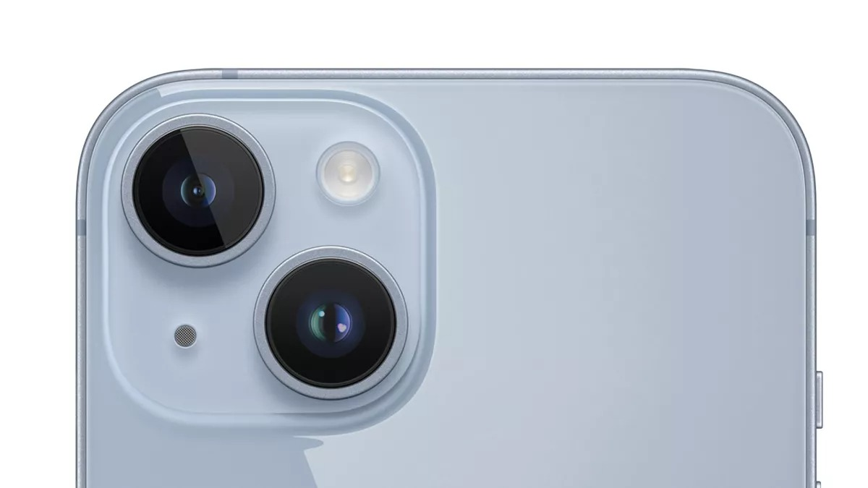
Bên cạnh đó, cảm biến chính 48 MP trên iPhone 14 Pro và 14 Pro Max hỗ trợ chụp ảnh sắc nét hơn. Ngoài ra, bộ xử lý tín hiệu hình ảnh trong con chip A16 Bionic và hỗ trợ thị giác Dolby trên màn hình giúp tối ưu hóa hình ảnh trên iPhone.
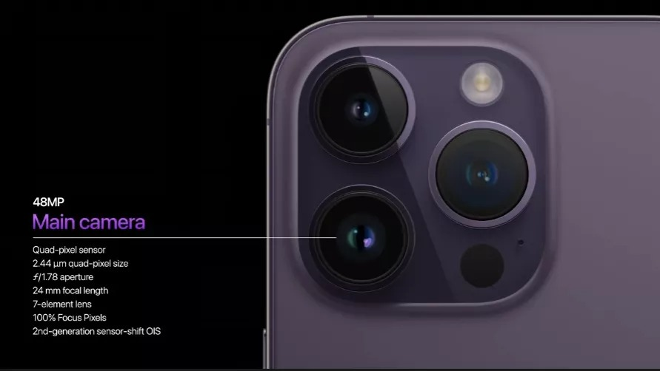
Tóm lại, Photonic Engine là công nghệ nhiếp ảnh thuật toán, kết hợp phần cứng với phần mềm để nâng cao chất lượng ảnh chụp trong môi trường thiếu sáng. Nó khác với Night Mode và sẽ hoạt động song song với Night Mode.
Lê Ẩn\Bành Lê
https://www.igeeksblog.com/photonic-engine-on-iphone/
https://www.trustedreviews.com/explainer/what-is-the-photonic-engine-iphone-14-low-light-camera-smarts-explained-4265188
https://www.techradar.com/features/iphone-14-camera-explained-photonic-engine-quad-pixel-sensors-and-more

